wedi Fundo Discreto Wandablauf

wedi

Eigenschaften

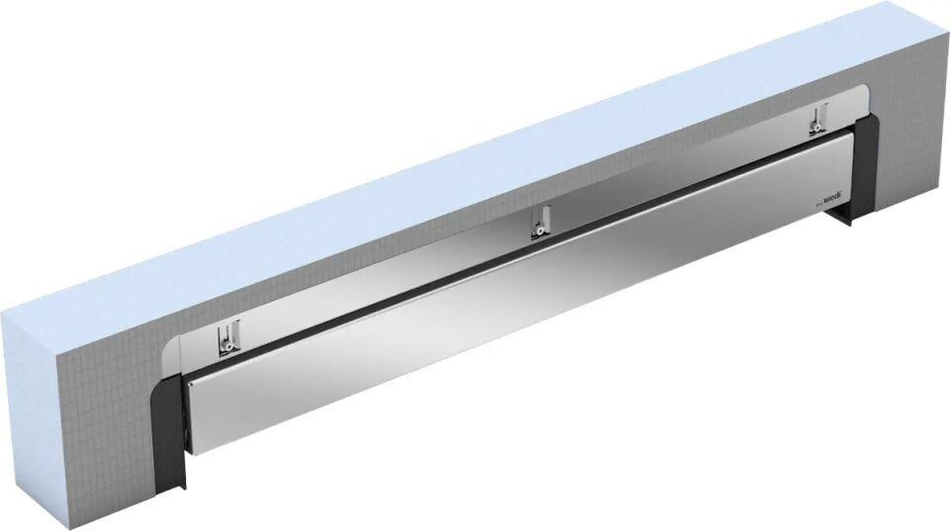

Form

rechteckig

Oberfläche

gebürstet, glänzend

Produkt

Aufsatz

Werkstoff

Edelstahl

Breite (mm)

59,00 - 154,00

Einbauhöhe (mm)

150,00

Höhe (mm)

22,50 - 80,00

Länge (mm)

280,00 - 1.200,00

Gewicht (kg)

0,36 - 5,95

Anwendungsbereich

privater Wohnungsbau, öffentliche Gebäude, barrierefreie Wohnungen, als Bauwerksabdichtung im Verbund mit Fliesen- und Plattenbelägen

Länge Rinne

0.7 m, 0.3 m, 0.8 m, 0.9 m, 1.1 m